
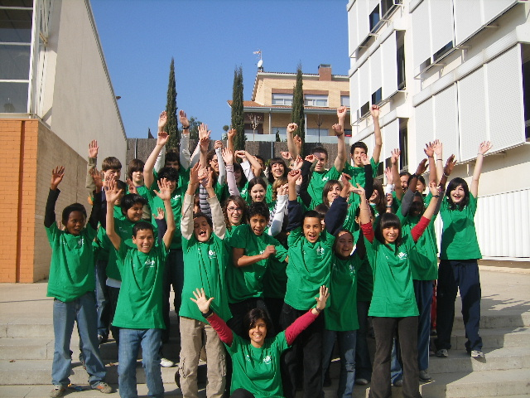

ASSOCIACIÓ ESPORTIVA ESCOLAR DE L’IES BELLULLA

CURS 2008-2009

Benvolguts pares:

L’AEE de l’IES Bellulla us comunica que oferirà diverses activitats esportives i culturals en horari extraescolar el proper curs 2008-2009 pels alumnes d’ESO i de Batxillerat

DIES

- Els dimecres de 12,30 a 14 h i de 15 a 17
- Els divendres de 15 a 17
- Els dimarts de 17 a 19 -TEATRE

ACTIVITATS

BATUKA- AERÒBIC- ARTS MARCIALS – BÀSQUET- FUTBOL SALA- VOLEIBOL – TEATRE – DANSES POPULARS

La quota estimada per aquest curs 2008-2009 serà de 42 € anuals per les activitats esportives .La quota de teatre és de 12 € al mes
Per a inscriure’s a les activitats empleneu la butlleta adjunta. Els pagaments es faran a començament de curs

Si hi esteu interessats o necessiteu qualsevol aclariment podeu dirigir-vos a la coordinadora d’esports del centre, Pilar Crespo tel. 93 8466495.

--------------------------------------------------------------------------------------------------------------------
Full d’inscripció ASSOCIACIÓ ESPORTIVA ESCOLAR Curs 08/09

Nom i cognoms _______________________________________________________

Activitat _________________________ Curs i grup _________________________

Adreça _______________________________________ Nº _________ Pis ________

Data de naixement _____________ Tel _______________ Mòb _____________

Signatura, pare, mare o tutor

